
МИНИСТЕРСТВО ПРОСВЕЩЕНИЯ РОССИЙСКОЙ ФЕДЕРАЦИИ
ФЕДЕРАЛЬНОЕ ГОСУДАРСТВЕННОЕ БЮДЖЕТНОЕ ОБРАЗОВАТЕЛЬНОЕ УЧРЕЖДЕНИЕ ВЫСШЕГО ОБРАЗОВАНИЯ «РОССИЙСКИЙ ГОСУДАРСТВЕННЫЙ ПЕДАГОГИЧЕСКИЙ УНИВЕРСИТЕТ им. А. И. ГЕРЦЕНА»

ИНСТИТУТ ИНФОРМАЦИОННЫХ ТЕХНОЛОГИЙ И
ТЕХНОЛОГИЧЕСКОГО ОБРАЗОВАНИЯ
Кафедра информационных технологий и электронного обучения

ОТЧЁТ
О ПРОХОЖДЕНИИ ПРОИЗВОДСТВЕННОЙ ПРАКТИКИ
технологической (проектно-технологическая)

по направлению “09.03.01 – Информатика и вычислительная техника”
(профиль: “Технологии разработки программного обеспечения”)

Зав. кафедрой ИТиЭО д.п.н., проф.

____________________
(Власова Е.З.)

Руководитель доцент кафедры ИТиЭО
____________________
(Жуков Н.Н.)

Студент 3 курса

____________________
(Кидалов А.А.)

Санкт-Петербург
2026

I. Инвариантная самостоятельная работа

Задание 1.1. Миграция рабочего места на Astra Linux Special Edition с сохранением пользовательских данных.
Примечание: Текстовый документ с описанием задания.
QR-код задания (на GIT-репозиторий):
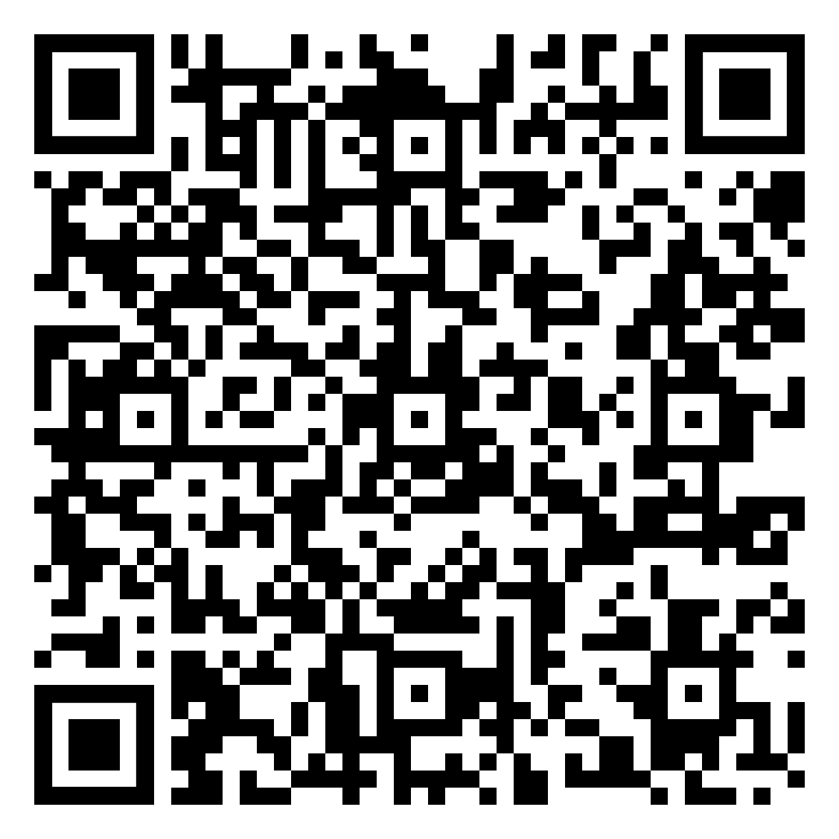
Задание 1.2. Использование информационных сетей.

Примечание: Текстовый документ с описанием задания.
QR-код задания (на GIT-репозиторий):
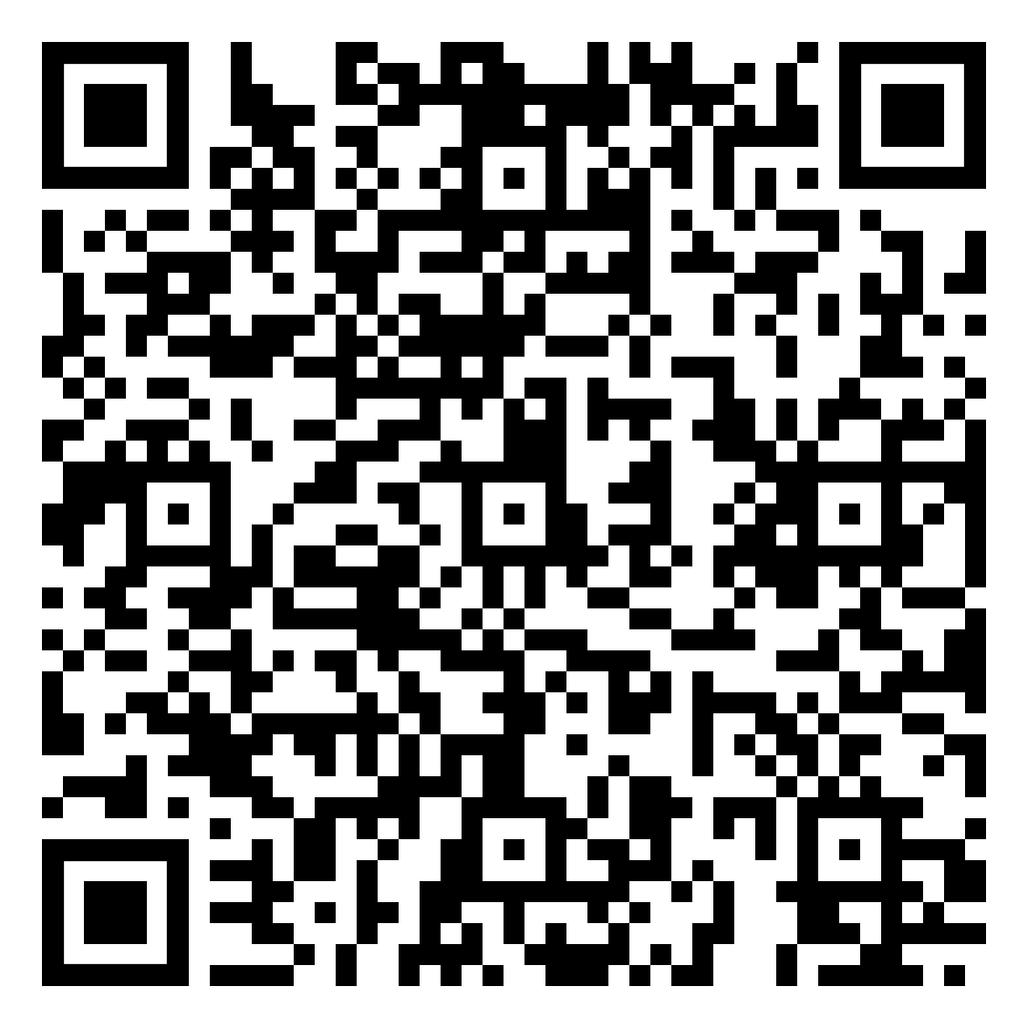

Задание 1.3. Формирование перечня программного обеспечения для централизованного развертывания на парке школьных компьютеров.
Примечание: Текстовый документ с описанием задания.
QR-код задания (на GIT-репозиторий):
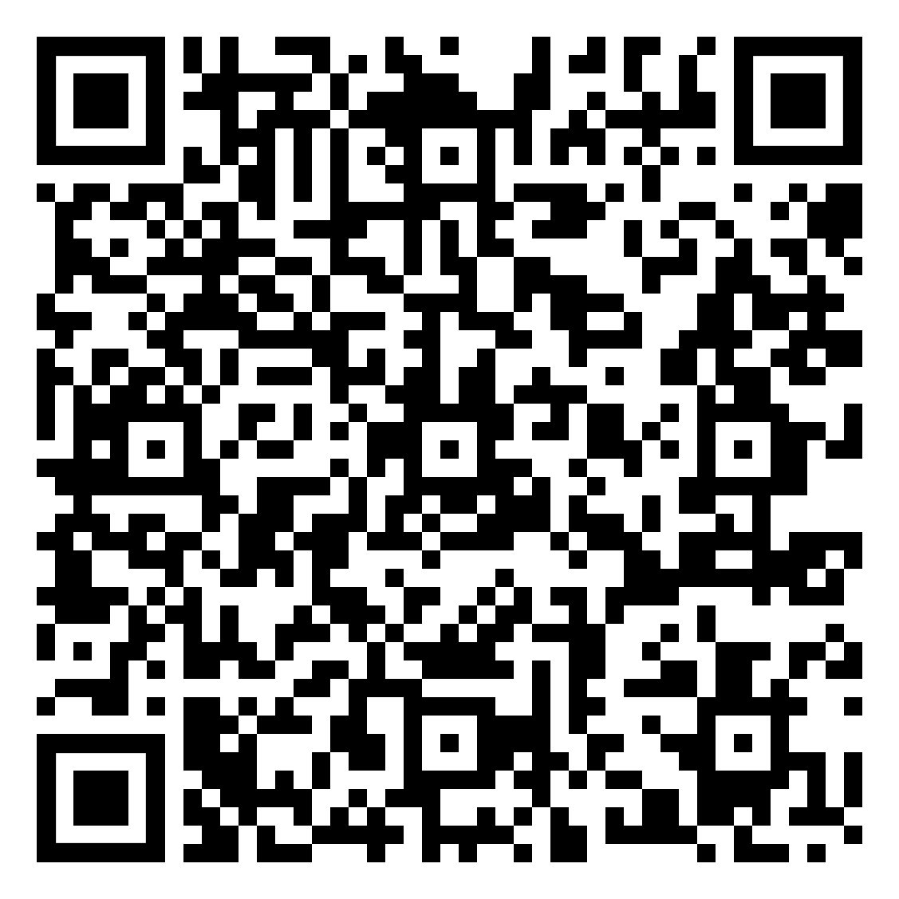

II. Вариативная самостоятельная работа
(выбрать одно из заданий с одинаковыми номерами)

Задание 2.1. Диагностика и восстановление работоспособности компьютерного оборудования и интерактивных панелей в учебных классах.
Примечание: Текстовый документ с описанием задания.
QR-код задания (на GIT-репозиторий):
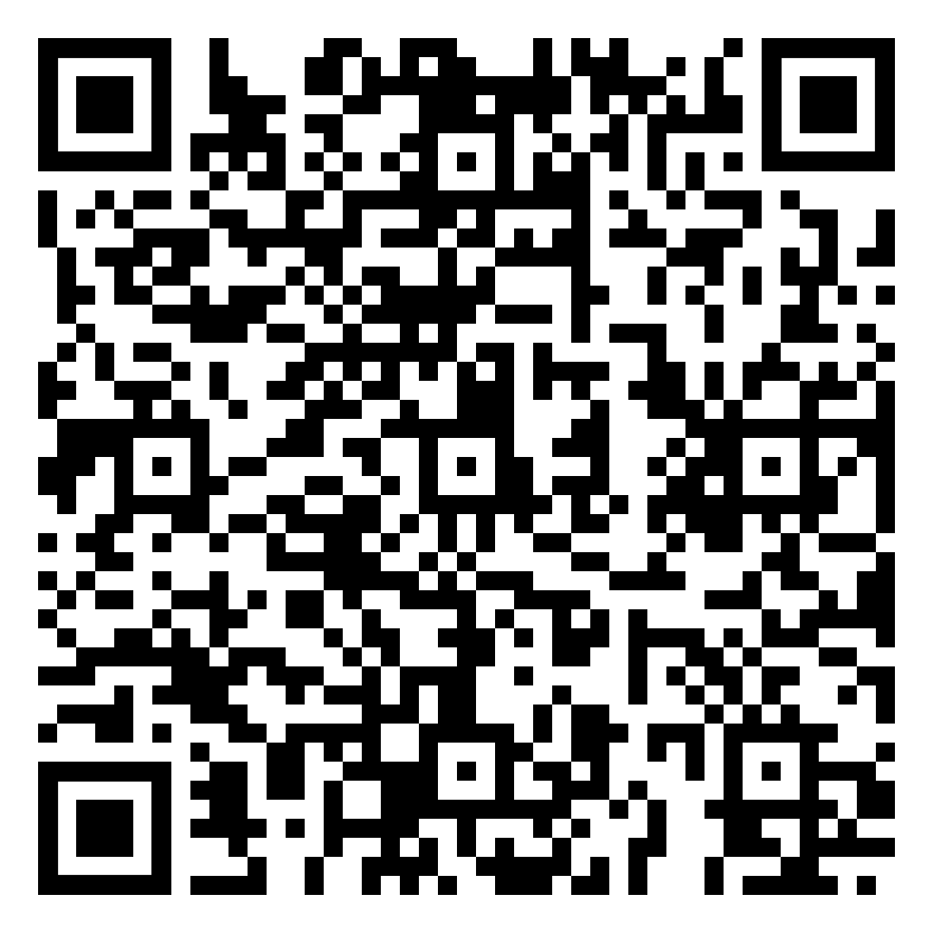

Руководитель практики____________________________
^{(подпись руководителя)}

Задание выполнил _____________________
^{(подпись студента)}

